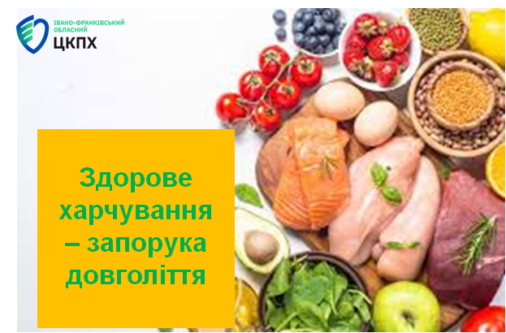 Здорове харчування – це раціон, який здатний задовільнити основні потреби організму в білках, жирах, вуглеводах, вітамінах та мікроелементах, тому його дотримання є важливим аспектом нашого життя.

Принципи правильного харчування становлять основу здорового способу життя. Споживаючи щодня адекватну кількість калорій за рахунок збалансованого набору переважно корисних продуктів, можна значно зменшити ризик серцево-судинних захворювань, діабету та раку, тобто найбільш небезпечних захворювань.

Основним правилом щоденного здорового харчування є різноманітність – якщо ви будете постійно харчуватися одним і тим же набором продуктів, то з часом в організмі виникне недостатність певних вітамінів та мікромінералів.

Проблема здорового харчування є досить актуальною в сучасному суспільстві.

Ключовими продуктами здорового харчування є
- овочі і крупи (із середнім або низьким глікемічним індексом);
- незначна кількість м’яса, риби і морепродуктів;
- різноманітні горіхи, фрукти тощо.

Існує безліч рекомендацій стосовно здорового харчування, але хотілося б зупинитися на основних:

- Споживання адекватної кількості калорій протягом доби відповідно до індивідуальних потреб та способу життя.

- Вживання продуктів з клітковиною. Клітковина – це вид складних вуглеводів, які не здатні перетравлюватися в шлунку людини та уповільнює швидкість підвищення цукру в крові.

- Обмеження споживання харчових продуктів та страв із значним вмістом солі, цукру та надмірним вмістом жиру, а також виключення трансжирів.

- Дотримання регулярного режиму споживання їжі.

- Дотримання водного балансу та відмова/обмеження вживання алкогольних напоїв.

- Не переїдати: краще менше, однак частіше.

- Фізична активність.

- Здоровий сон.

Як бачимо, універсального еліксиру довголіття немає, є своєрідний комплекс, який покращує якість та тривалість життя. І на завершення хотілося б нагадати, що дбаючи про свій раціон ми дбаємо про своє здоров’я.

